

Progetto Basi di Dati e di Conoscenza:

**“Stagionalità Cibi”**

**Relazione MongoDB**



Zagaria Simone

0282174

A.A. 2021/2022

Docente: Loredana Vigliano

Creazione e Inserimento Dati

Per inserire i dati all’interno di MongoDB è stato scritto un codice Python che generasse un elevato numero di tuple e le inserisse direttamente nel database in MySql (Guardare il file “genera_tuple_StagionalitàCibi.py” allegato).

In seguito, è stata creata una view di un ramo del database considerando le tabelle Persona e EffettuataDa, attraverso:

CREATE VIEW Persona_Effettua AS

SELECT P.CF,P.nome,P.cognome,P.data_nascita,P.indirizzo,P.telefono, P.email,ED.id_dieta,ED.inizio_dieta,ED.fine_dieta

FROM Persona P LEFT JOIN EffettuataDa ED ON P.CF = ED.CF;

In seguito, a partire da questa view è stato generato un file .json di questi dati, attraverso le istruzioni:

SELECT JSON_ARRAYAGG(JSON_OBJECT('CF',CF,'nome',nome,'cognome',cognome, 'data_nascita',data_nascita,'indirizzo',indirizzo,'telefono',telefono,'email',email,'id_dieta', id_dieta,'inizio_dieta',inizio_dieta,'fine_dieta',fine_dieta))

FROM Persona_Effettua

INTO OUTFILE 'C:\Program Files\MySQL\MySQL Server 8.0\Uploads\inserimenti_persona_effettua.json';

In tutto, la collezione persona_effettua contiene circa 273.000 documenti.

Query Statistiche

Sono state eseguite diverse query per confrontare i due DBSM e verificarne le differenze:

## Query 1

Si vuole sapere tutte le persone nate prima del 1960, ordinate in base al cognome e nome

MongoDB

db.persona_effettua.find({data_nascita: {$lt: "1960-01-01"}}).sort({cognome:1,nome:1});

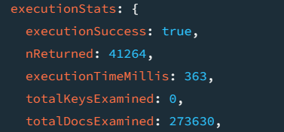

MySql

SELECT *

FROM persona_effettua

WHERE data_nascita < "1960-01-01"

ORDER BY cognome,nome;

Confronto tempi di esecuzione

MySql ⇒ 1.28 sec

MongoDB ⇒ 0.363 sec

## Query 2

Per ogni dieta, si vuole sapere il numero di volte che è stata effettuata

MongoDB

db.persona_effettua.aggregate([{"$group": {"_id":"$id_dieta", "count":{"$sum":1}}}]);

MySql

SELECT id_dieta,count(*)

FROM persona_effettua

GROUP BY id_dieta;

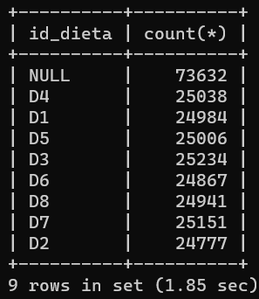

Confronto tempi di esecuzione

MySql ⇒ 1.85 sec

MongoDB ⇒ 0.285 sec

## Query 3

Si vogliono sapere le persone che almeno una volta hanno il nome che inizia per "Dar" e hanno effettuato la dieta “D1”

MongoDB

db.persona_effettua.find({nome: /^Dar/ ,id_dieta: "D1" });

MySql

SELECT *

FROM persona_effettua

WHERE nome LIKE "Dar%" AND id_dieta = "D1";

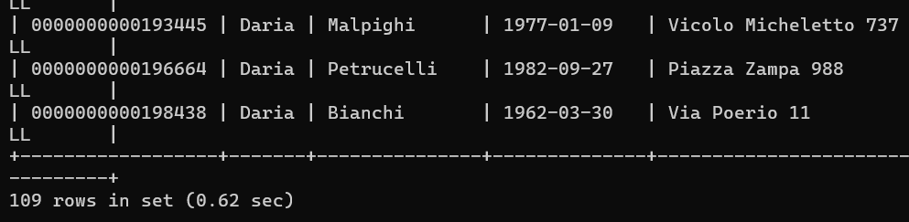

Confronto tempi di esecuzione

MySql ⇒ 0.62 sec

MongoDB ⇒ 0,516 sec

## Query 4

Si vogliono sapere il CF, il nome, il cognome e il numero di diete iniziate di tutte le persone che hanno iniziato 3 o più diete

MongoDB

db.persona_effettua.aggregate([{"$group": {"_id": {"CF": "$CF","nome": "$nome","cognome": "$cognome"}, "count":{"$sum":1}}},{"$match": {"count": {"$gte":3}}}]);

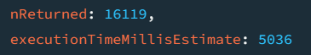

MySql

SELECT CF,nome,cognome,count(inizio_dieta)

FROM persona_effettua

GROUP BY CF,nome,cognome

HAVING count(inizio_dieta) >= 3;

Confronto tempi di esecuzione

MySql ⇒ 11.38 sec

MongoDB ⇒ 5.036 sec

Dai confronti effettuati si può concludere che, a fronte di una grande quantità di dati, le prestazioni di MongoDB superano di molto quelle di MySql.